COLEGIO SAN PABLO - NIVEL PRIMARIO
LISTA DE MATERIALES DE 4°AÑO.
2023
- 2 Carpeta N° 3.
- Portadas por materias que lleven los siguientes datos: materia, nombre de la secuencia, nombre y apellido del alumno, año y sección que cursa.
- Materias: Prácticas de lenguaje – Matemática – Ciencias Sociales - Efemérides – Ciencias Naturales – Catequesis – Inglés – Informática – Ed. Física - Música.
- Todas las hojas deben tener: nombre y apellido del alumno, número escrito en el márgen y área correspondiente.
- Para matemática: hojas de carpeta cuadriculadas, elementos de geometría: regla, escuadra, compás, transportador.
- Diccionario (obligatorio).
- Mapas políticos N° 3 de la provincia de Buenos Aires, República Argentina, Continente Americano y Planisferio.
- Resaltador.
- Un block de hojas color y uno blanco, tipo El nene.
LIBROS:
Prácticas del lenguaje: Literatura a confirmar.
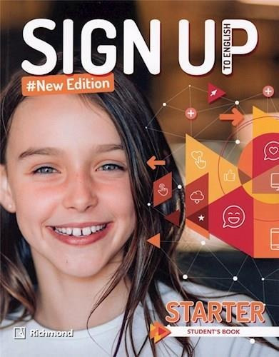
Inglés: Para el área de inglés, 10 hojas A4 en folio con nombre y curso del alumno.
Libro:”Sign up to English (New Edition), nivel starte, de editorial Richmond.
Catequesis: Peregrinos 3, Diario de una revelación - Ed. Edelvives.

¡Importante!
Todas las pertenencias del alumno deberán estar identificadas con nombre y apellido, año y sección.

¡Muchas gracias y feliz comienzo! Seños de 4to año.

Familia:
Se comunica a Uds. que se continuará trabajando con la plataforma “COMPARTIR” y se entregará a cada alumno/a el libro de texto para trabajar durante el año.
Solamente deberán comprar los libros de Catequesis y de Inglés solicitados para cada curso.
A continuación detallamos el cronograma de reuniones informativas correspondientes al Ciclo Lectivo 2023:
- 1er. Año 15/02 13:30 hs.
- 2do. Año 23/02 13:30 hs.
- 3er. Año 22/02 13:30 hs.
- 4to. Año 17/02 15:00 hs.
- 5to. Año 17/02 13:30 hs.
- 6to. Año 15/02 15:00 hs.
El ingreso a la reunión es por calle Belgrano.
Solicitamos estar atentos a nuestras redes por cualquier cambio o modificación.
EQUIPO DE CONDUCCIÓN
NIVEL PRIMARIO

